Начало работы с приложением
Для получения доступа к разделам приложения номер телефона сотрудника должен быть внесен в список в настройках услуги Мобильный Банк (см. раздел Организация работы сотрудников в приложении Мобильный Банк).
На стороне банка может быть разрешена анонимная регистрация, позволяющая выполнить регистрацию приложения с номера телефона до внесения его в список номеров, с которых может выполняться работа в приложении. После того, как доступ к приложению с данного номера телефона будет разрешен, пользователь получит возможность работы в приложении, используя для входа код доступа, заданный при анонимной регистрации.
На стороне банка может быть запрещено осуществлять работу с определенных типов устройств (планшет, смартфон) или на устройствах с root-доступом. В этом случае при первом запуске приложения будет выдано соответствующее предупреждение (см. рис. 12).

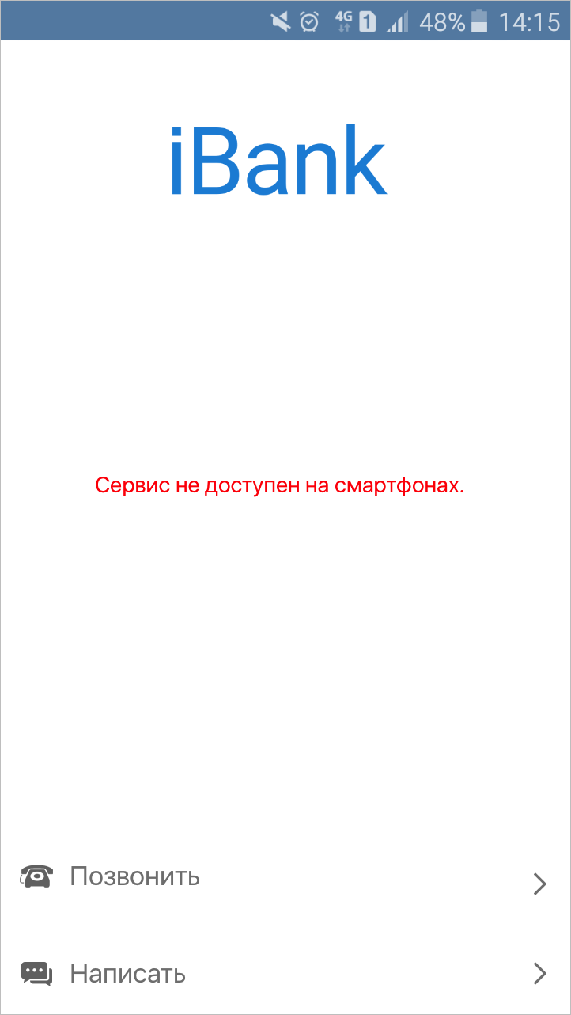

Рис. 12. Предупреждение при входе

Для звонка в службу поддержки вашего банка используйте кнопку Позвонить.
Для отправки e-mail сообщения в службу поддержки банка используйте кнопку Написать.

Регистрация приложения
При первом входе в приложение выполняется привязка мобильного устройства к учетной записи пользователя Интернет-Банка.

- Запустите приложение на своем мобильном устройстве.
- Укажите номер мобильного телефона (см. рис. 13).

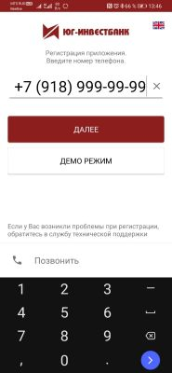

- Нажмите кнопку Далее.
Рис. 13. Ввод номера телефона

- На номер телефона, указанный на первом шаге, будет отправлено SMS-сообщение с кодом подтверждения. Полученный код укажите в соответствующем поле (см. рис. 14).
Количество неудачных попыток ввода кода подтверждения и срок его действия ограничены. Если при попытке ввода кода отображается сообщение, что он недействителен, запросите новый код, нажав кнопку Отправить SMS еще раз.

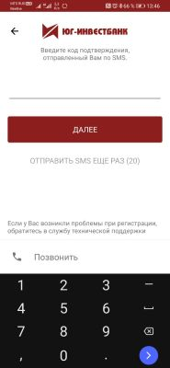

- Нажмите кнопку Далее.
Рис. 14. Ввод кода подтверждения

- На следующем шаге установите код доступа, который будет использоваться для аутентификации в приложении. Для повышения безопасности в приложении предусмотрена проверка надежности значения кода доступа (код доступа не может состоять из последовательных цифр в прямом или обратном порядке или одинаковых цифр). Если указанный код признан надежным, вам будет предложено ввести его еще раз для подтверждения (см. рис. 15).

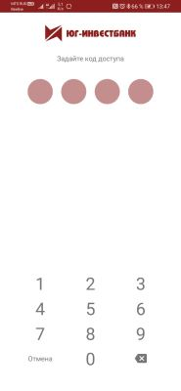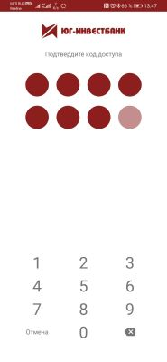

Вход в приложение
Рис. 15. Задание кода доступа

Запустите приложение и на стартовой странице введите код доступа (см. рис. 16). Количество неудачных попыток ввода кода доступа ограничено. После исчерпания попыток ввода необходимо повторно выполнить процедуру регистрации экземпляра приложения на мобильном устройстве и задать новый код доступа.
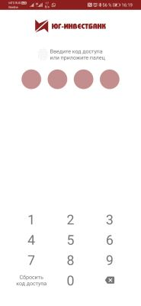
Рис. 16. Ввод кода доступа

Код доступа не подлежит восстановлению, поэтому при нажатии на кнопку Сбросить код доступа вы переходите к процедуре регистрации приложения на мобильном устройстве.
После завершения работы с документами и банковскими счетами каждый раз выполняйте безопасный выход из приложения (Меню → Выход).

Выбор компании
Если несколько компаний предоставили доступ к своим документам с вашей учетной записи, то после входа в приложение необходимо выбрать компанию, с банковскими счетами которой вы планируете работать (см. рис. 17).

Рис. 17. Выбор компании

Под наименованием компании могут отображаться предупреждения о следующих событиях:
- Уведомление о скором истечении срока действия облачной ЭП;
- Уведомление о скором истечении срока действия полномочий;
- Уведомление о приостановленном доступе к информации о счетах и документах. Блокировка может быть установлена по следующим причинам:
  - Доступ в приложение осуществлен сотрудником, утратившим полномочия руководителя или дисквалифицированным, согласно данным сервиса "Индикатор";
  - Доступ к организации заблокирован банком по иным причинам.
Для получения более подробной информации о блокировке обратитесь в банк.
При нажатии по строке с уведомлением на экране отобразится соответствующее развернутое сообщение (см. Просмотр предупреждений).
Для смены компании в процессе работы разверните боковое меню, проведя по экрану слева
направо или нажмите кнопку , раскройте список компаний и выберите название необходимой компании (см. рис. 18).

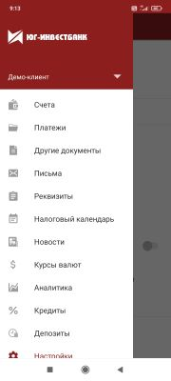

Рис. 18. Смена компании

Просмотр предупреждений
При входе в Мобильный Банк могут отобразится предупреждения о наступлении событий (см. рис. 19). На экране с сообщением предупреждения возможны действия:

- Предупреждение о скором истечении срока действия полномочий — нажмите кнопку
Продолжить работу, чтобы перейти на экран со списком счетов организации;
- Предупреждение о приостановленном доступе к информации о счетах и документах — нажмите кнопку Выбрать другую организацию, чтобы вернуться на экран со списком компаний;
- Предупреждение о скором истечении срока действия ЭП — нажмите кнопку Получить новую ЭП и выполните действия, описанные в разделе Создание ключа облачной подписи.

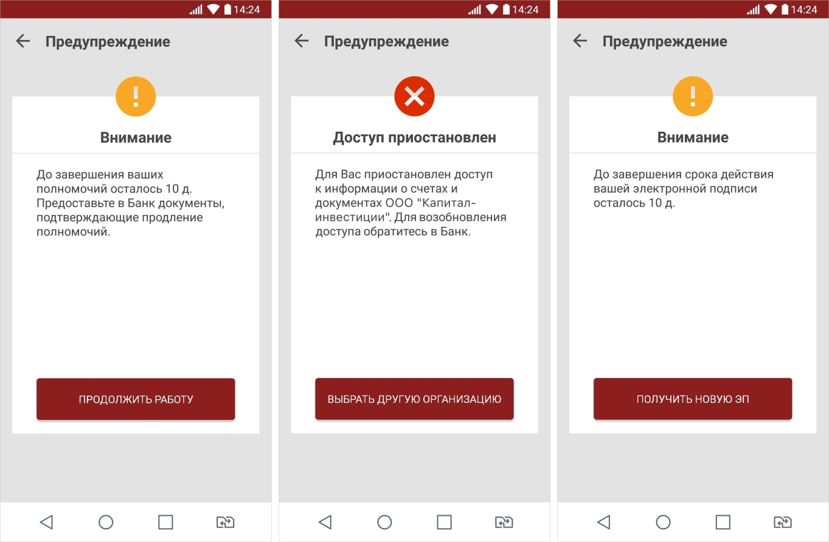

Рис. 19. Просмотр предупреждения

В ходе работы в Мобильном Банке уведомление о наступлении события будет отображаться на экране раздела Счета (см. рис. 20). Уведомление будет отображаться, пока не будут выполнены необходимые действия. Для просмотра предупреждения нажмите по строке уведомления.

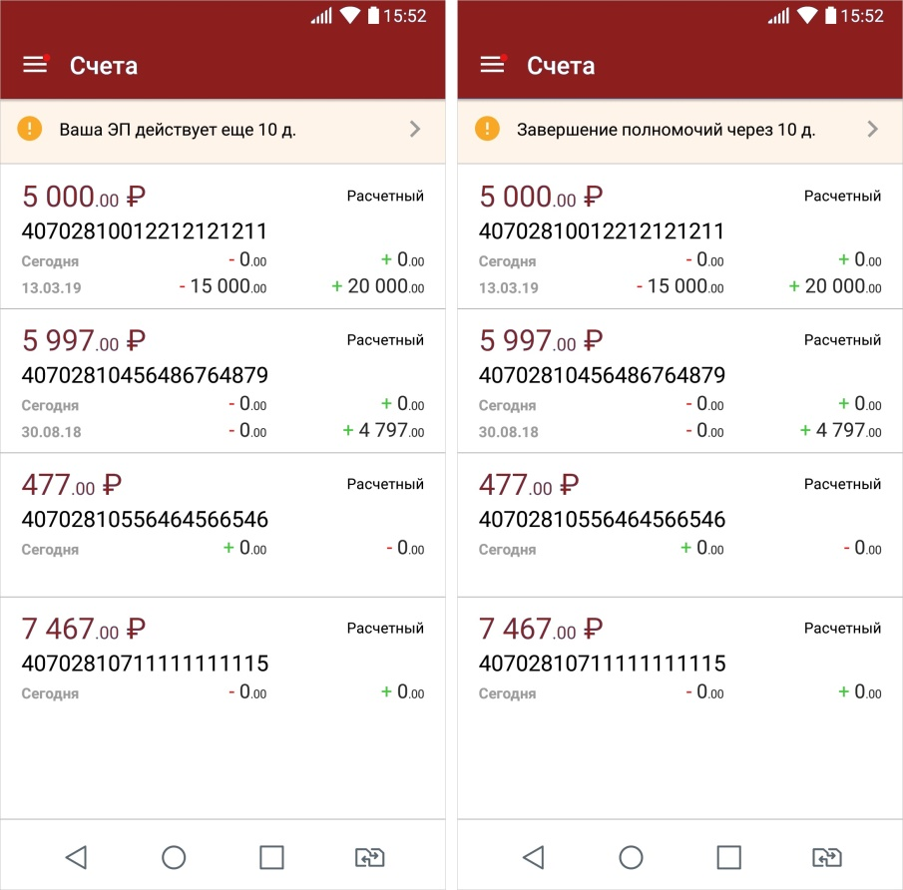

Рис. 20. Раздел "Счета". Уведомления

Вход с использованием Touch ID и Android Fingerprint

Настройка использования отпечатка пальца
Вход в приложение по отпечатку пальца возможен на устройствах, оснащенных соответствующими датчиками.
Для аутентификации в приложении с использованием отпечатка пальца предварительно убедитесь, что соответствующая функция активирована в настройках устройства.
Первый вход после привязки устройства к учетной записи всегда выполняется при помощи кода доступа. Затем вы можете сменить способ аутентификации. Для этого выполните:

- Перейдите в раздел Настройки. Если устройство оснащено сканером отпечатков пальцев, в списке настроек появится пункт Использовать отпечаток пальца (см. рис. 21).

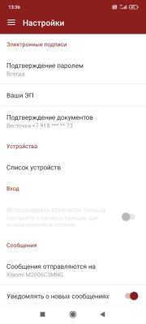

Рис. 21. Настройки приложения
- Установите флаг Использовать отпечаток пальца. Откроется страница ввода кода доступа.
- Введите код доступа. Откроется страница с сообщением Для входа по отпечатку приложите палец к сканеру отпечатков (см. рис. 22).

Рис. 22. Ввод отпечатка пальца
- Приложите палец к сканеру отпечатков и дождитесь перехода в раздел Настройки.

Настройка окончена. В дальнейшем вы сможете выполнять вход в приложение только по отпечатку пальца, без необходимости ввода кода доступа.

Вход по отпечатку пальца
Запустите приложение, на стартовой странице приложите палец к датчику отпечатков пальцев на устройстве. Далее необходимо выбрать организацию, с банковскими счетами которой вы планируете работать.
После перехода на стартовую страницу приложите палец к сканеру отпечатков пальцев (см. рис. 23).

Рис. 23. Вход по отпечатку пальца

Режим блокировки

Частичная блокировка
В некоторых случаях, например при непредоставлении в срок необходимых документов, банком может быть заблокирована часть функций – при входе в Мобильный Банк отобразится соответствующее сообщение (см. рис. 24). Для отмены блокировки обратитесь в ваш банк.

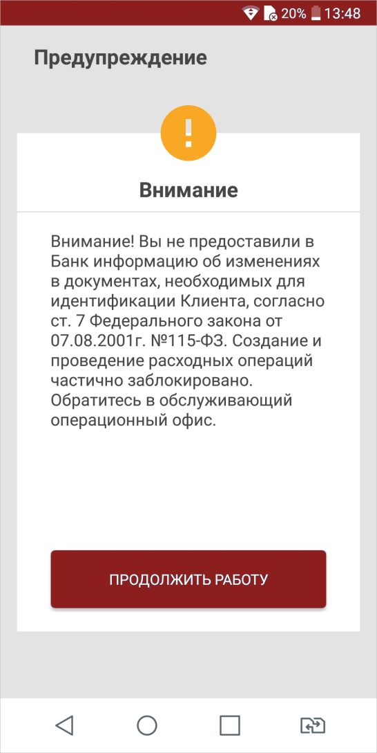

Рис. 24. Частичная блокировка

Полная блокировка
Работа со счетами и документами компании может быть полностью приостановлена в следующих случаях:

- Истек срок действия полномочий;
- Сотрудник или компания заблокированы банком.

При входе в Мобильный Банк отобразится соответствующее сообщение (см. рис. 25).

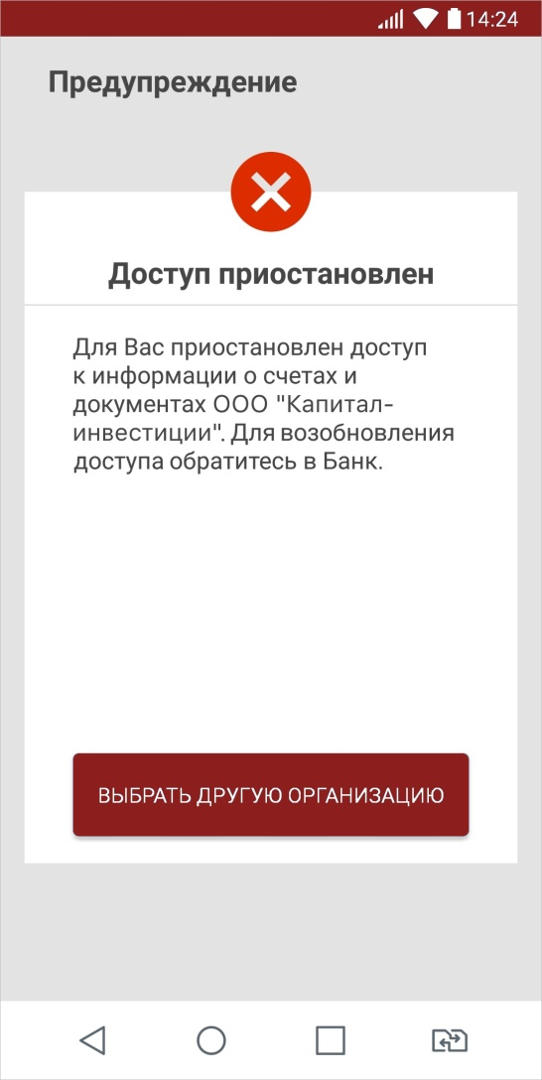

Рис. 25. Полная блокировка

